**“红领巾进军营”——少先队活动课案例**

**活动年级**：二年级

**活动背景**：“少年军校”活动是共青团、少先队组织在全国少年儿童中开展思想意识教育、社会注意核心价值体系教育、国防教育和综合素质教育的品牌活动与重要载体。是新形势下围绕少先队组织的根本任务，它是加强少先队活动的普遍性、针对性、适用性的重要突破口，是实施素质教育和加强未成年人思想道德建设的重要抓手和载体，也是共青团、少先队组织进行工作社会化的探索，已成为少先队活动品牌，被写入《中华人民共和国国防教育法》。我校以 “规则教育”为办学特色，将 “规则教育”定为德育教育的主要切入点。着力培养学生的生活、学习、安全、卫生、礼仪等方面的规则意识，建设我校“规则教育”的德育品牌。

**活动目的**：为丰富孩子们的课余文化生活，构建和谐幸福校园，快乐接受爱国主义教育，深刻体会遵规守纪的重要性。通过活动，体验解放军严整的军容和严格的军纪，结合我校“规则教育”的办学特色。培养学生良好的规则意识。学生通过观看体验解放军的队列表演和内务整理，培养和提高学生的纪律意识、团队意识和良好的行为习惯。对学生进行“学规则、懂规则、行规则”的特色教育，促进我校规则教育这一德育品牌的建立，同时加强对学生的爱国主义的教育，做社会主义的接班人。

**活动过程：**

**活动一：入队仪式**

1、武警支队领导致辞；

2、学生代表为出席领导佩戴红领巾。

3、武警支队代表与师生代表互赠礼品。（杨晓老师、秦子晗同学）

4、为新队员举行入队仪式。（武警支队优秀战士带领新队员宣誓）（请32名优秀战士为新队员佩戴红领巾） 少年先锋队入队誓词

我是中国少年先锋队队员。我在队旗下宣誓：我热爱中国共产党，热爱祖国，热爱人民，好好学习，好好锻炼，准备着：为共产主义事业贡献力量！

领誓人：XXX 宣誓人：XXX

5、校长致祝福语和感谢词。

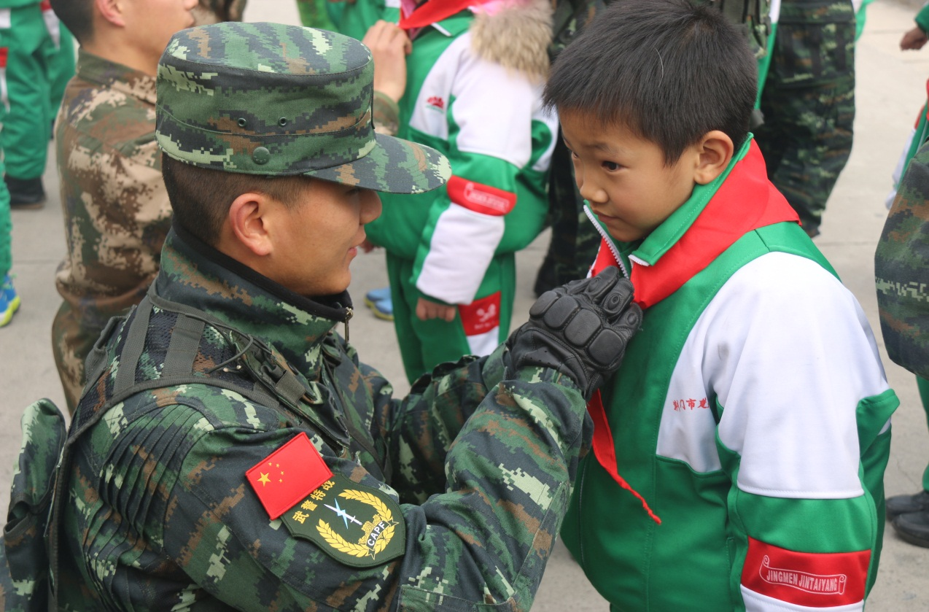

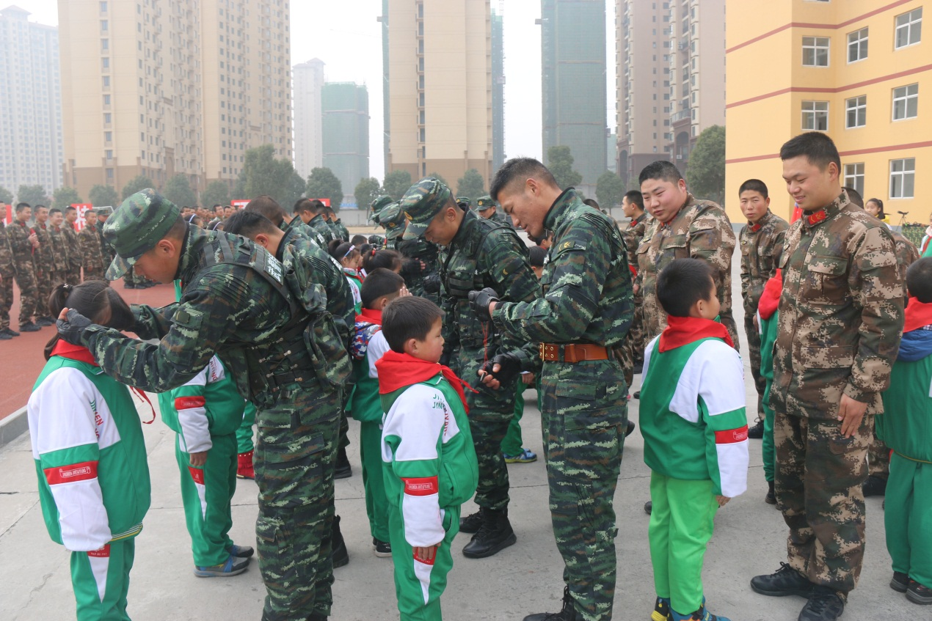

这次庄严而又隆重的入队仪式，令本次入队的学生特别难忘，第一次走进庄严、神圣的军营，同学们感到特别激动，每个人脸上都挂着欣喜的笑容。入队仪式上，他们身体笔直、声音响亮，伴随着鼓舞人心的音乐，解放军叔叔代表为新少先队员戴上红领巾的那一刻，队员们纯真的脸庞在鲜艳的红领巾映衬下显现出自豪、激动。

**活动二：观看表演**

1. 观看队列队形表演
2. 观看擒拿格斗表演
3. 战术手语展示

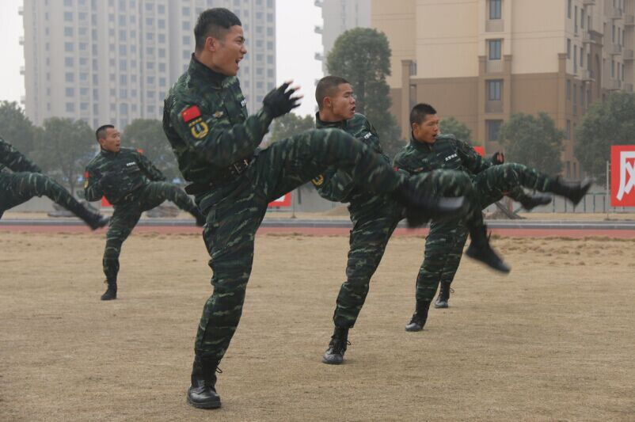

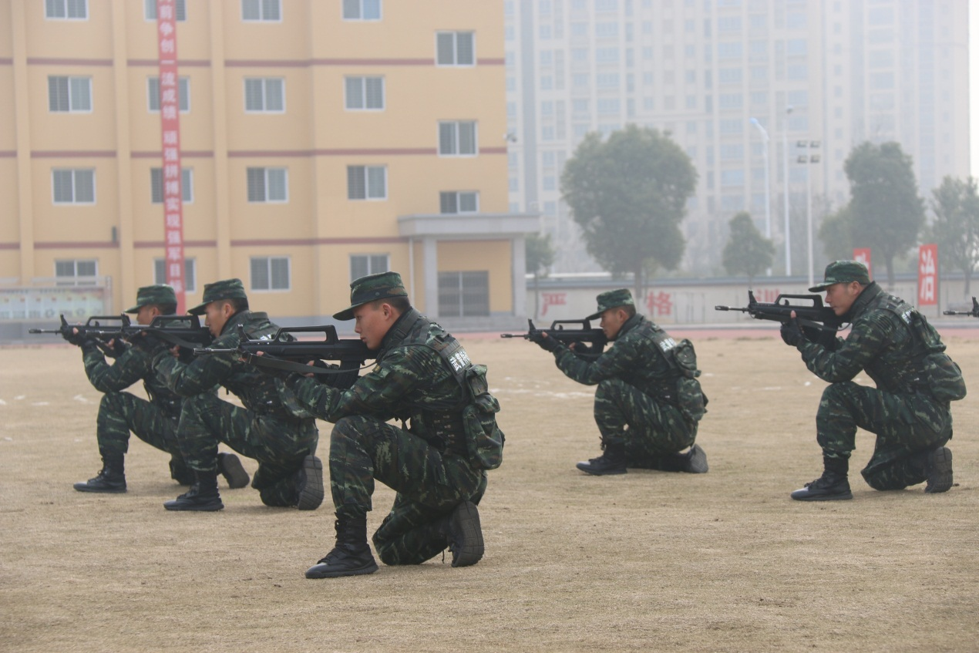

战士们嘹亮的口号声，端正的站姿、坐姿，整齐的队列队形，动作整齐划一，英姿威武，引得学生羡慕不已，更让他们增长了不少队列队形相关知识及要领。

战士们勇猛的擒敌格斗表演，敏捷的身手，整齐有力的动作，响亮的呐喊声，令学生们惊叹不已，“简直太帅了！我长大也要来当兵，也要学会这个！”同学们叽叽喳喳地表达着他们的崇拜之情。

特别是对战演练过程中，战士们表现出来的团队协作精神，再一次深深地震撼了同学们的心灵。

**活动三：参观军营**

1. 参观枪械武器
2. 参观军营内务
3. 战士讲解叠被子

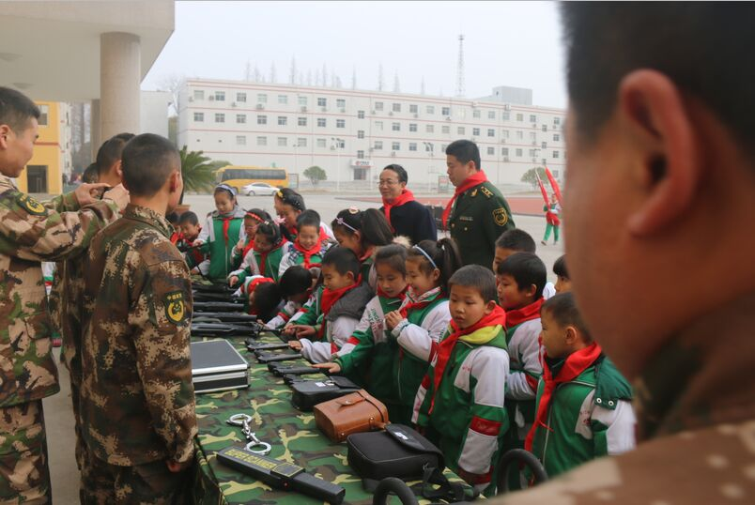

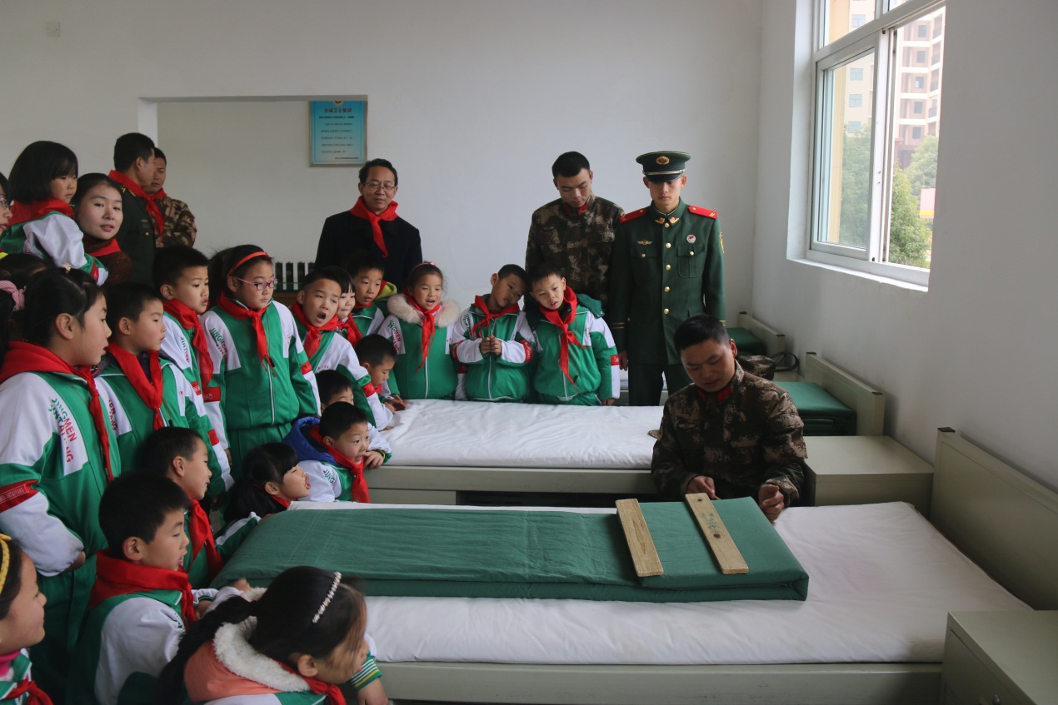

同学们来到轻武器展示区，他们对展示的多种枪械产生了浓厚的兴趣，看到这么多的“真家伙”十分兴奋，在现场的解放军的讲解指导下，又是瞄准又是比划，手舞足蹈。这让学生初步了解到了一些有关军事、国防的知识。

在军营宿舍，看着整齐划一的内务设置，同学们都发出了同一个声——“哇噻！”。

现场的官兵为同学们讲解和演示了叠被子的方法步骤，只见他们三下五除二，一块“豆腐”就出炉了，同学们一阵欢呼。参观内务整理活动，不仅培养了学生良好的生活习惯、行为习惯、意志和吃苦耐劳精神，更增进了同学们对军队的认识和了解。

**活动四：合影留念**

1、互赠礼物

2、合影留念

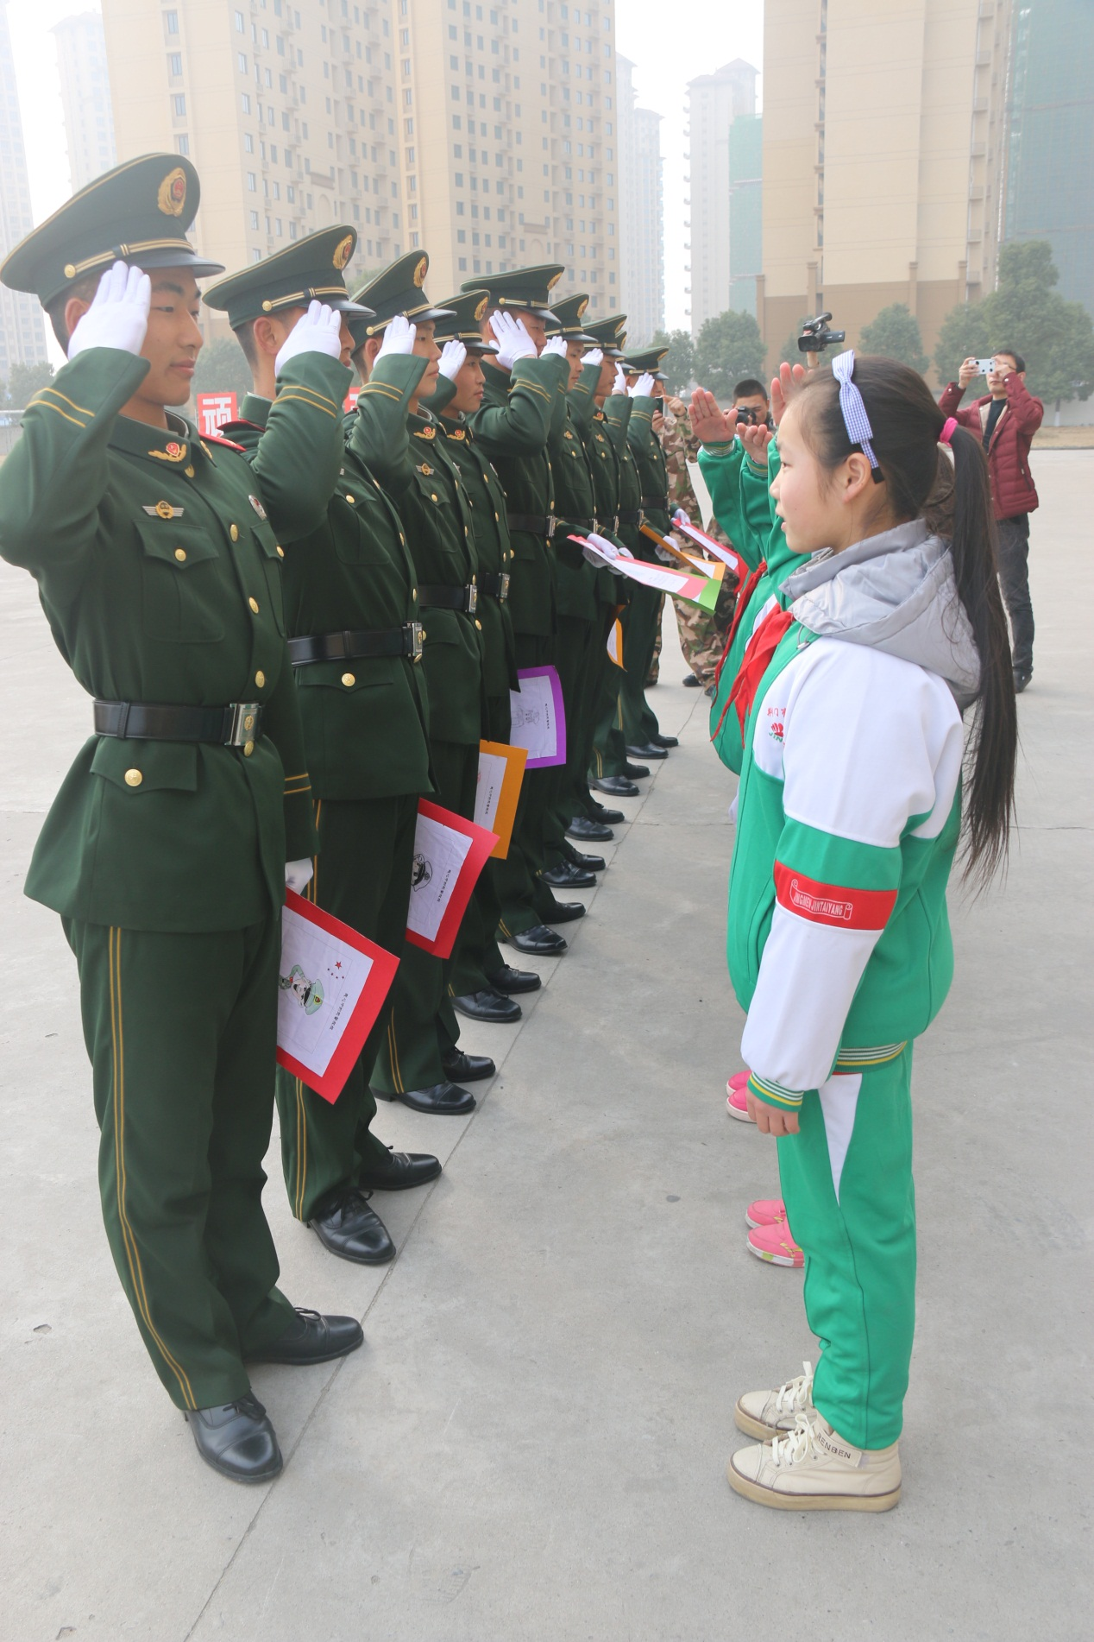

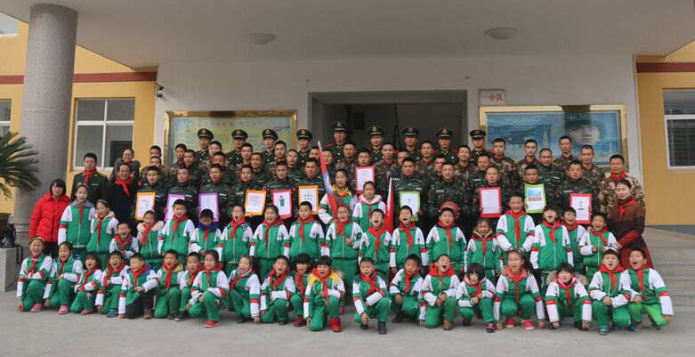

参观活动结束后，孩子们把自己带的小礼物（同学们自己亲手绘制的“我心中的武警叔叔”）送给了最可爱的战士们，战士们也将自己自制的“弹壳挂坠”送给孩子们。整个军营内洋溢着欢乐活泼喜庆的气氛……

活动最后，军营官兵与我校师生合影留念，将这一美好的时刻记录下来，并留存于大家心中。

**活动反思：**通过本次活动，让我们切实感受到了这是一次难得的让同学们学规则、促发展的教育。在活动中，通过观看队列队形表演、内务参观和叠被子战士，让学生感受到解放军叔叔严格的军容军纪，有利于学生规则意识的形成。通过观看特警战士的格斗等表演以及枪械的参观可以增强学生的民族自豪感，培养学生的爱国主义精神。